有两块stm32f401的板子上电后过大概475ms就重启，这么规律很像看门狗复位，可是我软件里根本没开看门狗。刚开始怀疑是硬件的问题，把芯片换到OK的板子上测试发现问题依旧。之后想起来之前我写过一篇关于看门狗的文章，隐隐约约记得好像IWDG是支持软件和硬件两种方式，硬件看门狗上电后就会自动启动，查手册的确如此。
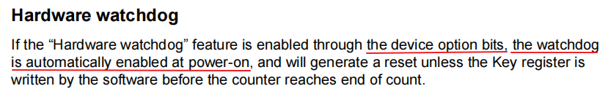
知道问题就好解决了，用stm32cubeprogrammer通过stlink连上芯片，在OB下的user configuration下看到WDG_SW没有勾选，的确是无意间配置成硬件看门狗了。
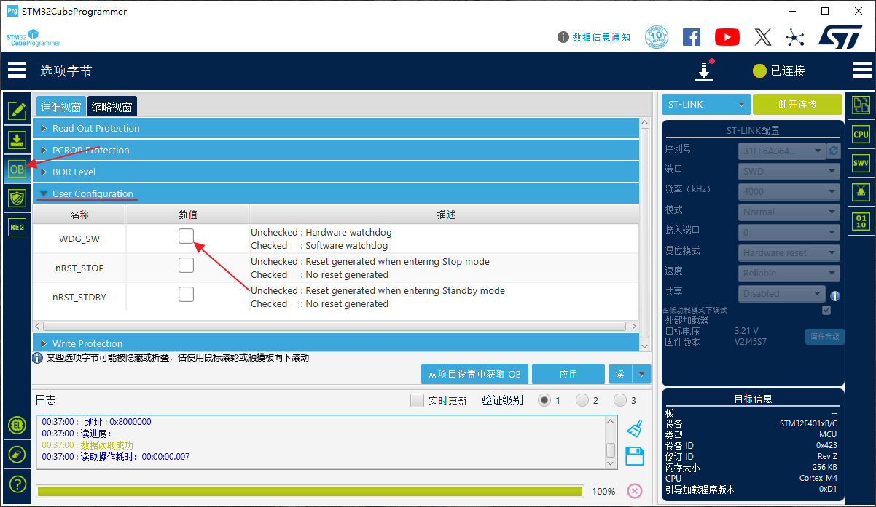
把这个勾选上，点击应用，重启后芯片工作就正常了。
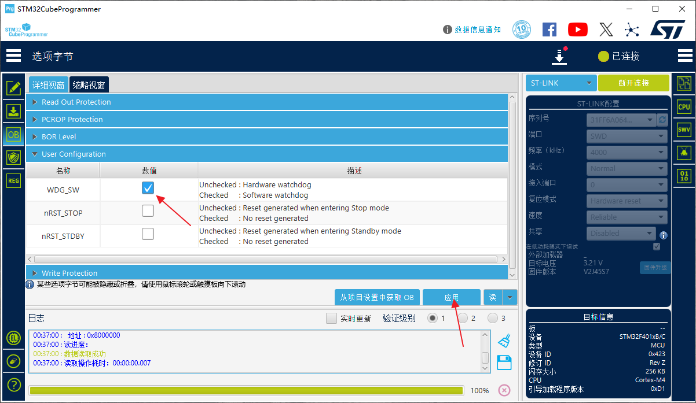
借由此例，顺便介绍下STM32的Option Bytes。
什么是Option Bytes？
Option Bytes 是STM32微控制器内部一块特殊的、非易失性存储区域。它独立于主Flash存储器，用于配置芯片的硬件特性和安全选项。可以把它理解为STM32的“芯片级设置”或“硬件配置寄存器”。这些设置在上电复位时被加载，并直接影响芯片的底层行为。即使主程序被擦除，Option Bytes的设置依然保留（除非特意修改）。
主要功能和配置选项
Option Bytes包含多个位或字段，每个位控制一个特定的功能，以下是其最核心和常用的配置。
读保护RDP
这是最重要的安全功能，用于保护用户的代码和知识产权。
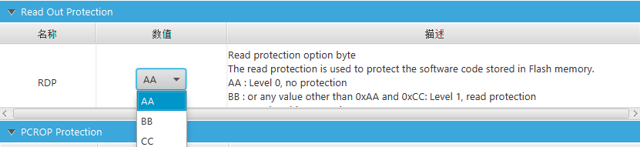
有三个等级：
Level 0（AA）： 无保护。可通过调试接口（SWD/JTAG）或从RAM启动的代码自由读取Flash。
Level 1（除AA或CC的其他）： 使能读保护。这是最常用的级别。一旦设置，外部调试器和其他任何方式都无法直接读取主Flash的内容。只能通过整片擦除来解除保护（同时也会擦除用户代码）。设置后，调试器仍可连接，但无法读取Flash。
Level 2（CC）： 永久保护。这是一个不可逆的操作。设置后，调试接口将被永久禁用（SWD/JTAG引脚变为普通GPIO），并且无法再降级到Level 0或1。用于产品量产的最后阶段，提供最高级别的硬件安全。
WRP： 写保护
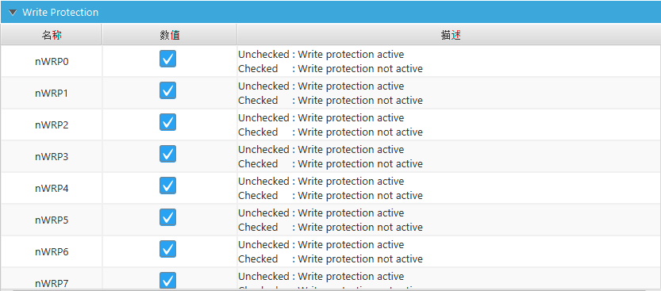
可以指定对Flash的特定扇区（Sectors）或整个Flash进行写/擦除保护。即使RDP为Level 0，被WRP保护的区域也无法被修改。这可以防止程序意外修改某些关键代码区域（如Bootloader）。
BOR： 掉电复位
配置芯片的掉电检测阈值。当电源电压低于设定的BOR电平阈值时，芯片会自动产生复位，防止在低压下运行导致的不稳定或数据错误。通常有多个级别可选，入下图所示
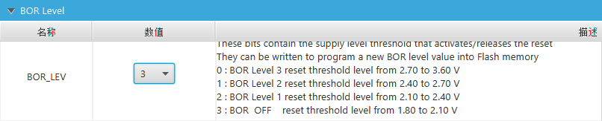

用户配置
通常包括以下三项设置
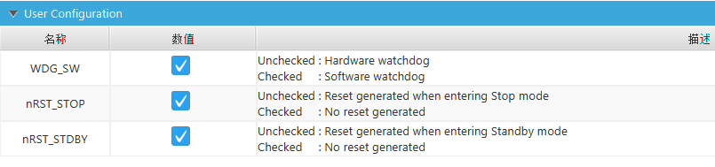
硬件看门狗使能：可以配置上电后独立看门狗是否自动启动。一旦使能，必须在用户程序中定期“喂狗”，否则芯片将复位。这提高了系统的抗干扰和自恢复能力。
进入STOP/STANDBY模式行为：如果不勾选，系统在进入stop/standby模式时会复位，勾选则正常进入对应的模式。

其他硬件特性
一些特定型号的Option Bytes可能包含：
数据字节（Data0/Data1）：用户可自定义的两个字节，用于存储产品序列号、版本号等。
PCROP： 专有代码读出保护，比RDP更精细，可以保护指定Flash区域仅允许执行，禁止读写。
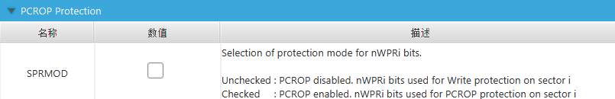

安全区：用于TrustZone安全扩展的配置（如STM32L5系列）。
重要注意事项
操作风险： 错误配置Option Bytes（尤其是RDP Level 2）可能导致芯片被永久锁死，无法再通过调试接口下载程序。
解除读保护（RDP Level 1 -> Level 0）的唯一方法是执行整片擦除。这意味着你的用户程序会被完全清除。
先读后写： 在修改Option Bytes前，务必先读取当前值，然后只修改需要的位，再将整个值写回。因为Option Bytes的编程通常是以“字”或“双字”为单位的。
参考手册： 不同系列的STM32（如F1， F4， L4， H7等），其Option Bytes的地址、位定义和功能可能略有不同。务必查阅对应芯片型号的《参考手册》 中“Flash”或“Option Bytes”章节。

总结
Option Bytes是STM32的硬件配置核心，它管理着芯片的安全、启动、复位和低功耗等基础行为。在产品开发和量产过程中，合理配置Option Bytes（特别是读写保护）是保护代码安全和确保产品可靠性的关键一步。在操作时务必谨慎，并充分理解每个选项的含义。

